**Evaluation de mathématiques**

**Exercice 1 :**

U est une suite **géométrique** telle que u4=60 et de raison 1,06.

1. Calculer u9 et u13.
2. Calculer la somme des 11 premiers termes de la suite.
3. Calculer le rang *n* tel que U*n*≈181,536

**Exercice 2 :**

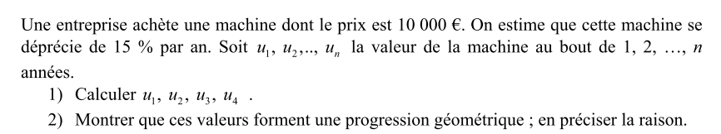

**Exercice 3 :**

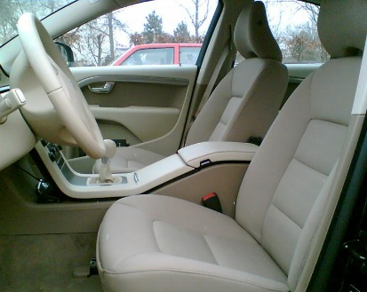**Tissus pour sièges automobile.**

Une société fabrique des tissus utilisés pour habiller des sièges automobile.

La tendance actuelle indique une baisse de la demande pour les tissus unis mais une augmentation pour les tissus imprimés.

Pour y faire face, la production doit s'adapter.

Les commandes des trois dernières années sont indiquées dans le tableau ci-dessous :

|  |  |  |  |
| --- | --- | --- | --- |
| Années | 2009 | 2010 | 2011 |
| Tissu uni (en rouleaux) | **2 500** | **2 300** | **2 116** |
| Tissu imprimé (en rouleaux) | **2 150** | **2 220** | **2 290** |

La gestion des coûts et du matériel impose certaines contraintes à cette société :

* en dessous de 500 rouleaux la production d’un type de tissu n’est plus rentable ;
* chaque chaîne de production a une capacité maximale de 3 000 rouleaux par an.

Nous allons déterminer quelles adaptations doit réaliser cette société pour suivre l’évolution de la demande.

Désignons par *u*1, *u*2, *u*3, …. le nombre de rouleaux de tissu uni commandés en 2009, 2010, 2011, ….

Désignons par *i*1, *i*2, *i*3, …. le nombre de rouleaux de tissu imprimé commandés en 2009, 2010, 2011, ….

1. Que remarquez-vous concernant les nombres *u*1, *u*2 et *u*3 ? Justifiez votre réponse.
2. Que remarquez-vous concernant les nombres *i*1, *i*2 et *i*3 ? Justifiez votre réponse.
3. Exprimez *un* en fonction du rang de l'année *n*. Déduisez le nombre de rouleaux de tissu uni qui sera commandé en 2015*.*
4. Exprimez *in* en fonction du rang de l'année *n*. Déduisez le nombre de rouleaux de tissu imprimé qui sera commandé en 2015*.*
5. Avec la calculatrice, programmez ces deux suites numériques *un* et *in* en fonction de l'année*.* Vérifiez les résultats concernant les nombres de rouleaux de tissu commandés en 2015.

***Appelez le professeur*** *pour présenter votre simulation sur la calculatrice ainsi que la vérification de vos résultats.*

1. Déterminez à partir de quelle année, si la diminution de la demande se confirme, la production de rouleaux de tissu uni devra cesser par manque de rentabilité. Indiquez cette année.
2. Déterminez à partir de quelle année, si l'augmentation de la demande se confirme, l’entreprise devra mettre en service une seconde chaîne de production pour le tissu imprimé. Indiquez cette année.